Національний технічний університет України
«Київський політехнічний інститут
імені ІГОРЯ СІКОРСЬКОГО»

Навчально-науковий видавничо-поліграфічний інститут
(повна назва інституту/факультету)
Кафедра машин та агрегатів поліграфічного виробництва
^{(повна назва кафедри)}

«До захисту допущено»
В.о. завідувача кафедри
__________ __ М.А.Зенкін____
(підпис) (ініціали, прізвище)
“___”_____________2024 р.

Дипломний проєкт
освітнього рівня «бакалавр»
за спеціальністю 133 Галузеве машинобудування

на тему: Пристрій для комбінованого транспортування картонних розгорток у зону висікання

Виконав: студент IV курсу, групи СМ-01
^{(шифр групи)}
Ярошенко Володимир Павлович .
^{(прізвище, ім’я, по батькові)} ^{(підпис)}
Керівник доцент кафедри МАПВ, к.т.н., доцент Іванко А.І. .
(посада, науковий ступінь, вчене звання, прізвище та ініціали) ^{(підпис)}
Рецензент доцент кафедри ТПВ, к.т.н., доцент Олійник В.Г. .
(посада, науковий ступінь, вчене звання, прізвище та ініціали) ^{(підпис)}

Засвідчую, що у цьому дипломному проекті немає запозичень з праць інших авторів без відповідних посилань.

Студент _____________
^{(підпис)}

Київ – 2024 року

Національний технічний університет України
«Київський політехнічний інститут імені Ігоря Сікорського»
Навчально-науковий видавничо-поліграфічний інститут
Кафедра машин та агрегатів поліграфічного виробництва

Рівень вищої освіти – перший (бакалаврський)
Спеціальність – 133 - Галузеве машинобудування
Освітньо-професійна програма «Комп’ютеризовані поліграфічні системи»

ЗАТВЕРДЖУЮ
В.о. зав. кафедри МАПВ
_______ Микола ЗЕНКІН
«___»_____________2024 р.

ЗАВДАННЯ
на дипломний проєкт студенту
Ярошенку Володимиру Павловичу

1. Тема проєкту: «Пристрій для комбінованого транспортування картонних розгорток у зону висікання», керівник проєкту Іванко Андрій Іванович, доцент кафедри МАПВ, кандидат технічних наук, доцент, затверджені наказом по університету від « » 2024 р. №
2. Термін подання студентом проєкту: 14 червня 2024 року.
3. Вихідні дані до проєкту: формат картону:з максимальним розміром до 420 мм × 594 мм; швидкість переміщення аркушевого матеріалу v = 0,1 - 1,5 м/с; довжина пневматичної камери – L = 200 - 1400 мм; висота основи пневматичної камери – h = 3 - 29 мм; діаметри перфораційних отворів d = 2,0 – 9,0 мм.
4. Зміст пояснювальної записки: огляд літературних та інформаційних джерел щодо транспортування аркушевих матеріалів, вивчення процесу транспортування аркушевих матеріалів; аналіз наявних пристроїв транспортування аркушів; дослідження процесу переміщення аркушів; визначення технологічних параметрів, що впливають на якість позиціювання аркуша; огляд літературних та інформаційних джерел щодо підготовки стисненого повітря, компресори – модулі для підготовки стисненого повітря; дослідження основних параметрів, що впливають на функціонування пневматичних камер транспортування; розроблення пневматичних камер для комбінованого транспортування аркушевих матеріалів з картону.
5. Перелік графічного матеріалу (із зазначенням обов’язкових креслеників, плакатів, презентацій тощо): Схеми побудови та конфігурації наявних приводів транспортування аркушевих матеріалів (А1); складальне креслення пневматичної транспортувальної системи (А1); креслення розробленого пневматичного привода транспортування аркушів (А1); деталювання (А1); графіки аналітичних досліджень (А1).

6. Дата видачі завдання: 01 березня 2024 року .
Календарний план
№ з/п | Назва етапів виконання  дипломного проєкту | Термін виконання  етапів проєкту | Примітка
1. | Формування вступу | 13.03.2024 | виконано
2. | Огляд і аналіз технічних матеріалів за темою дослідження | 20.03.2024 | виконано
3. | Опис основних параметрів, що впливають на якість позиціювання аркушів на накладному столі | 27.03.2024 | виконано
4. | Вивчення динаміки і параметрів механічного приводу рулонної друкарської машини | 10.04.2024 | виконано
5. | Проведення розрахунків пневматичного приводу транспортера. Розробка пневматичної системи для транспортування аркушів в зону обробки | 24.04.2024 | виконано
6. | Проєктування технічних креслень | 22.05.2024 | виконано
7. | Написання загальних висновків | 29.05.2024 | виконано
11. | Оформлення пояснювальної записки та графічного матеріалу | 05.06.2024 | виконано
12. | Здача дипломного проєкту на кафедру | 14.06.2024 | виконано

Студент ____________ Володимир ЯРОШЕНКО

Керівник проєкту ____________ Андрій ІВАНКО

Реферат
Ярошенко Володимир Павлович Пристрій для комбінованого транспортування картонних розгорток у зону висікання. Національний технічний університет України “КПІ ім. Ігоря Сікорського”
кафедра МАПВ, 2024,
71 стор., 29 рис, 1 табл., бібліогр.: 20 назв., додатки - 1 стор. табл.

Проведено аналіз механізмів для переміщення картону та паперу в зони обробки, на основі яких запропоновано вдосконалення та рекомендації що до якості транспортуваня.
Показано, що проектування такого транспортеру призводить до зменшення деформації картону, що дозволяє отримати білш високу якість продукціюю
Виконано розрахунок розмірів пневмокамери потрібної для аркушів розміром до 420 мм × 594 мм, проаналізовано та розраховано витрати повітря у пневматичній камері, для потрібної швидкості транспортування.
З урахуванням умов накопичення повітря було розглянуто різні види компресорів та за попередніми розрахунками визначено оптимальний діапазон можливих за тиском компресорів.
Розроблено пропозиції з розташування трубопровода для подачі стисненого повітря, відстань транспортувальної стрічки від отворів, та безпосередньо розміщення самих отворів у перфораційній стінці.

Ключові слова: пневмотранспортер, транспортер, стиснене повітря, розрахунок, перфораційна стінка, картон, пневмокамера.

Abstract
Yaroshenko Volodymyr Device for combined transportation of cardboard sweeps to the cutting zone. National Technical University of Ukraine &quot;Igor Sikorsky Kyiv Polytechnic Institute Department of Machines and Aggregates for Printing Production, 2024,
71 р., 29 pic., 1 Tab., Bibl.: 20, Appl. - 1 р. Tаb.
The mechanisms for moving cardboard and paper to the processing zones are analyzed, on the basis of which improvements and recommendations for the quality of transportation are proposed.
It is shown that the design of such a conveyor leads to a reduction in cardboard deformation, which allows to obtain higher quality products.
The size of the pneumatic chamber required for sheets up to 420 mm × 594 mm was calculated, the air flow rate in the pneumatic chamber was analyzed and calculated for the required transportation speed.
Taking into account the conditions of air accumulation, various types of compressors were considered and the optimal range of compressors possible in terms of pressure was determined based on preliminary calculations.
Proposals for the location of the compressed air supply pipeline, the distance of the conveyor belt from the holes, and the location of the holes themselves in the perforated wall have been developed.

Keywords: pneumatic conveyor, conveyor, compressed air, calculation, perforation wall, cardboard, pneumatic chamber.

Зміст
Реферат 4
Abstract 5
1. Огляд обладнання для переміщення картону. 8
1.1. Самонаклади аркушів 8
1.1.1. Огляд вакуумного транспортеру 16
1.1.2. Огляд пристрою вирівнювання та переміщення паперу 19
1.1.3. Пристрій для подачі листових виробів 21
1.2. Транспортувальні системи на основі пасових механізмів 25
1.3. Механізми для позиціювання напівфабрикатів 33
Висновок до розділу 1: 35
2. Запропонований пристрій транспортування аркушевого матеріалу 37
2.1. Загальна конструкція транспортера пакувальної машини 37
2.2. Конструкція компресорної системи 39
2.2.1. Загальний опис поршневих компресорів 40
2.2.2. Принцип дії компресора поршневого типу 41
2.2.3. Основні деталі і конструктивні особливості поршневих компресорів 42
2.2.4. Типи поршневих компресорів 43
2.2.5. Схеми розташування поршнів 45
2.2.6. Принципова схема влаштування компресорної установки 49
2.2.7. Ресивер 50
2.3. Конструкція пневматичної камери 54
Висновок до розділу 2: 56
3. Розрахунок пневматичної системи пакувальної машини 58
3.1. Розрахунок об’єму пневомкамери 58
3.2. Розрахунок витрат повітря та необхідного тиску 60
3.3. Розрахунок конвеєру та стрічки 66
Висновок до розділу 3 68
Список використаних джерел 69
Додатки: 72

Огляд обладнання для переміщення картону.

Самонаклади аркушів
Самонаклади - це автоматичні пристрої для відокремлення паперу від стопки і подачі його в друкарську секцію. Вони оснащені укладальним пристроєм, механізмом відділення і транспортування аркушів, пневматичною системою і системою управління.[2]
Самонаклади повинні надійно і точно подавати аркуші різних форматів і товщини до механізму вирівнювання, подавати тільки один аркуш за один робочий цикл, не порушувати структуру поверхні аркуша під час подачі і автоматично вимикатися в разі збою подачі аркуша.[2]
Самонаклади розрізняються за принципом відділення аркушів від стопки, способом подачі аркушів в машину, способом вставки аркуша, продуктивністю та іншими характеристиками.[2]
Розсувні пристрої призначені для завантаження листів і підведення верхнього листа ніжки до механізму відділення. Залежно від місткості накопичувального столу самонаклади можна розділити на машини з низьким і високим накопичувачем. Залежно від способу вкладання листів, штабелювальні машини поділяються на виносні та вбудовані.[2]
За принципом дії листові сепаратори поділяються на пневматичні, фрикційні та електростатичні. Найнадійнішим і найшвидшим з них є пневматичний тип, який використовується на більшості друкарських машин. Залежно від розташування аркушевідділювача по відношенню до лапки, окремо стоячі пластини можна розділити на пластини з аркушевідділювачами на передній кромці і з аркушевідділювачами на задній кромці. Перші також називають пристроями послідовної подачі аркушів через принцип транспортування аркушів уздовж пластини від лапи до механізму вирівнювання, а другі - ступінчастими пристроями подачі.[2]

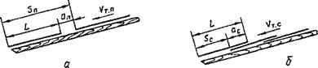
Послідовна подача аркушів характерна для низькошвидкісних машин, оскільки аркуші подаються через рівні проміжки часу. У високошвидкісних пресах аркуші подаються ступінчасто, і вони накладаються один на одного (рис. 1.1, б)
Рисунок. 1.1.1. - Схеми послідовної (а) та східчастої (б) подач аркушів

Середня швидкість транспортування аркушів при їх послідовній подачі
УТП = (і + а^/Т, при ступінчастій Утс = (і - ас)/Т,
де Т — час циклу. Позначивши через п кількість аркушів, поданих самонакладом за годину, дістанемо
Утл = n(b + а^{i*3600} м/с, Утс = n(b - ос)/3600 м/с.
При одному й тому самому форматі середня швидкість руху аркуша при східчастій подачі буде меншою, ніж при послідовній, навіть за більш високої швидкості машини. Для транспортування аркушів використовують тасьмові конвеєри з притискними елементами. Для послідовної подачі часто використовують каретки із захоплювачами або присосами, які ведуть аркуш за передню кромку.[2]
Принципові схеми самонакладів з послідовною і східчастою подачами аркушів показано на рис. 1.1.2. У самонакладі з послідовною подачею стопу аркушів укладають на стапельному столі 8, і роздувачі 7 струменем стисненого повітря роздувають її верхні аркуші в момент, коли штанга 3 з присосами 2 опускається на стопу в зоні передньої кромки. Піднімаючи верхній аркуш, присоси передають його під гумований ролик 4, який узгоджено опускається і притискує аркуш до тасьмового конвеєра 6. Потім ролики 5 притискують аркуш до тасьми. Штанга 3 опускається за наступним аркушем тільки після відходу задньої кромки попереднього аркуша зі стопи. [2]
Щуп 1, який циклічно коливається, при опусканні рівня стопи нижче заданої позначки автоматично вмикає механізм підняття стапельного стола. Конвеєр 6 підводить аркуш по нахиленому столу до механізму вирівнювання.[2]
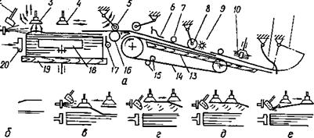
Типову схему пневматичного самонакладу зі східчастою подачею аркушів зображено на рис. 1.1.2.
Рисунок. - 1.1.2. Схема пневматичного самонакладу зі східчастою подачею аркушів (а) та стадії їх подачі (б...е)

Стапельний стіл 19 піднімається до механізму відокремлення верхнього аркуша самонакладу автоматично. Аркуші паперу у верхній частині стопи розпушуються задніми роздувачами 20. Зсуву аркушів перешкоджають передні упори 17 стапельного стола, які в цей момент знаходяться у вертикальному положенні. Аркушевідокремлювальні присоси 3 періодично опускаються на стопу і піднімають задню кромку верхнього аркуша (рис. 1.1.2, б...е). Підніманню двох і більше аркушів перешкоджають щітки 1, встановлені над задньою кромкою аркуша, які ковзають по ній в момент його відокремлення. Під піднятий аркуш на стопу опускається щуп 2, що контролює рівень стопи й одночасно подає стиснене повітря під трохи піднятий аркуш для повного відокремлення його від стопи.[2]
З метою забезпечення надійності відокремлення від стопи тільки одного аркуша використовують бічні роздувачі 18. Після опускання щупа 2 на аркуш опускаються два або більше аркушетранспортувальні присоси 4 і деякий час аркуш утримується відокремлювальними та транспортувальними присосами. Потім відокремлювальні присоси відпускають аркуш, а транспортувальні проводять його до накладного стола 13 (див. рис. 1.1.2, а). Відхиляються передні упори 17 і аркуш подається на приймальний циліндр 16, на який опускаються два гумові ролики 5. Вони разом із циліндром 16 переміщують аркуш на тасьмовий конвеєр 14, який проводить аркуш по накладному столу 13 до механізмів вирівнювання.[2]
При переміщенні по конвеєру аркуш притискується до тасьми напрямними перами 6, роликами 8, кульками 7 і щітками 9. Коли аркуш підходить до передніх упорів 11, швидкість його руху стає мінімальною, що запобігає зминанню передньої кромки аркуша від удару в передні упори. Зміна швидкості конвеєра забезпечується вмонтованими в його привід еліптичними колесами, диференціальними важільно-зубчастими механізмами та ін. Натяг тасьми конвеєра 14 регулюється за допомогою натяжних роликів 15.[2]
Після вирівнювання аркуша по передній кромці за допомогою передніх упорів 11 на нього опускається притискний ролик механізму бічного вирівнювання 10, який підводить аркуш до бічного упору. Вирівняний аркуш за допомогою форгрейфера 12 передається до захоплювачів ДЦ.[2]
Відокремлення аркуша в пневматичних самонакладах може виконуватися однією чи двома групами присосів за задню кромку або однією групою за передню кромку.[2]
Пневматичні самонаклади мають досить високу точність і надійність у роботі. Підтримування сталого рівня стопи забезпечується механізмом автоматичного піднімання стола, роботу якого ініціює щуп-сопло. Під дією кулачково-важільного механізму (1...5, 7) (рис. 1.1.3, а) щуп-сопло 6 набуває складного руху: ззовні опускається під піднятий відокремлювальними присосами аркуш на стопу, потім переміщується вгору і назад, щоб не заважати відокремленню наступного аркуша.[2]
При зниженні рівня стопи механізм щупа на етапі опускання діє важелем 8 на золотник 9, який передає вакуумний сигнал виконавчому механізму автоматичного піднімання стапеля самонакладу. Для приводу цього пристрою (рис. 5.4, 6) використовують, наприклад, кулачково-важільний механізм (1...5), який надає коромислу 6 із собачкою 8 храпового механізму вільного коливання на валу. Лише при передачі вакуумного сигналу поршень пневмоциліндра 7 рухається вниз і своїм штоком опускає собачку 8, яка була піднята над храповиком пружиною 9, у западину зуба. При цьому вал за допомогою черв’ячної передачі 4 надає незначного повороту зірочкам 10, і ланцюг 11 піднімає стапельний стіл 13 до потрібного рівня.[2]
Пневматичні самонаклади мають досить високу точність і надійність у роботі. Підтримування сталого рівня стопи забезпечується механізмом автоматичного піднімання стола, роботу якого ініціює щуп-сопло. Під дією кулачково-важільного механізму (1...5, 7) (рис. 1.1.3, а) щуп-сопло 6 набуває складного руху: ззовні опускається під піднятий відокремлювальними присосами аркуш на стопу, потім переміщується вгору і назад, щоб не заважати відокремленню наступного аркуша.[2]
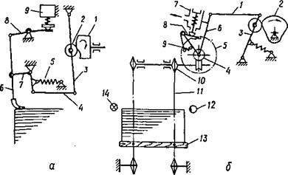
При зниженні рівня стопи механізм щупа на етапі опускання діє важелем 8 на золотник 9, який передає вакуумний сигнал виконавчому механізму автоматичного піднімання стапеля самонакладу. Для приводу цього пристрою (рис. 1.1.3, 6) використовують, наприклад, кулачково-важільний механізм (1...5), який надає коромислу 6 із собачкою 8 храпового механізму вільного коливання на валу. Лише при передачі вакуумного сигналу поршень
Рисунок 1.1.3. - Схеми механізмів щупа-сопла (а) й автоматичного піднімання стапельного стола (б) в самонакладі

пневмоциліндра 7 рухається вниз і своїм штоком опускає собачку 8, яка була піднята над храповиком пружиною 9, у западину зуба. При цьому вал за допомогою черв’ячної передачі 4 надає незначного повороту зірочкам 10, і ланцюг 11 піднімає стапельний стіл 13 до потрібного рівня.
Самонаклади обладнуються також допоміжними механізмами ручного і прискореного піднімання стапеля. Механізм ручного піднімання використовується для встановлення рівня стопи відносно присосів. Механізм прискореного піднімання та опускання має електропривід з кнопковим керуванням; для автоматичного зупину механізму під час прискореного піднімання до встановленого рівня застосовується блокування на основі фотощупа 12, 14 (див. рис. 1.1.3, б).
У швидкісних машинах використовуються, головним чином, високостапельні (висота стопи 100...150 см) самонаклади, які дають змогу працювати без зупину машини протягом тривалого часу. Завантаження стола самонакладу новою стопою паперу потребує зупину машини, що зменшує її продуктивність. Навіть при короткому зупині машини через порушення стабільності роботи у перехідний період частина надрукованої продукції після пуску машини відходить у брак. Щоб позбутися цього, самонаклади швидкохідних машин комплектуються пристроями і механізмами для завантаження стапелів на ходу машини. Нова стопа укладається або на другому столі, підвішеному на ланцюгах нижче першого, або на знімному столі, який після звільнення від стопи на візку знову вводиться в самонаклад. Залишок стопи в самонакладі під час його перезаряджання підтримується допоміжним пристроєм (столом, стрижнями, решіткою, телескопічними трубками).[2]
Пневматична система самонакладу містить: ротаційний повітряний насос; повітропроводи; золотники, які розподіляють стиснене й розріджене повітря; регулювальні пристрої; контрольно-вимірювальні прилади, а також робочі органи (роздувані, відокремлювальні та ведучі присоси). Роздувачі мають велику кількість малих отворів для виходу стисненого повітря, під дією якого розділяються кромки верхніх аркушів стопи. До присосів підводиться розріджене повітря. В них завдяки різниці між атмосферним тиском повітря і розрідженням під присосами виникає сила, що підтримує аркуш.
Присоси за своєю конструкцією бувають жорсткі, підпружинені та плаваючі. Жорсткі присоси з малою торцевою поверхнею застосовують для тонкого гладкого паперу, присоси з великою торцевою площею і гумовими насадками для шорстких та твердих аркушів паперу великої щільності. Підпружинені присоси, якщо немає зіткнення з аркушем, під дією легкої пружини займають нижнє положення. Після зіткнення з аркушем у циліндр подається вакуум, і присос, долаючи протидію пружини, піднімається на 10...15 мм, відриваючи аркуш від стопи. Недоліком цих присосів є те, що вони опускаються після сполучення порожнини присоса з атмосферою, що потребує створення складної траєкторії руху механізмів приводу присосів.
Плаваючі присоси — це автоматичні пристрої. У певний момент (за циклом) верхня камера присоса і нижня камера сполучаються з вакуумною магістраллю. Доки канал присоса сполучений з атмосферою, тиск у верхній камері більший, ніж у нижній, і, долаючи зусилля пружини, присос опускається вниз. Як тільки присос торкнеться аркуша, тиск у камерах стає однаковим, і завдяки зусиллю, що виникає через різницю площ камер, і зусиллю пружини, присос піднімається разом з аркушем. Застосування плаваючих присосів не потребує механічного приводу їх.
Висота піднімання присосів становить 30...40 мм, причому підпружинена частина їх піднімається завдяки вакууму на 10...15 мм, а від механічного приводу присос піднімається разом зі штангою, на якій він закріплений, на 20...25 мм. Найчастіше штанга з присосами приводиться в рух важільними механізмами високої точності, хоч і простої конструкції. Жорсткі присоси дуже чутливі до висоти стопи та структури її поверхні, підпружинені, а також плаваючі — менш чутливі до рівня стопи і стану її поверхні.
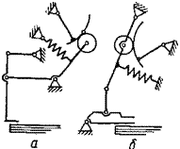
Механізм утримання верхнього аркуша стапеля визначає точність підтримання рівня стапельного стола. На практиці застосовується, привод механізму утримання аркушів: зі складною траєкторією руху притискного пристрою у вигляді чотири - або п’яти- ланкового двокулачкового механізму з коливним рухом притискного пристрою. Остання схема дає змогу значно зменшити інерційні навантаження та спростити конструкцію механізму.
Рисунок 1.1.4. - Схеми приводу механізму утримування верхнього аркуша
Під трохи підняту кромку аркуша подається потік стисненого повітря, який відокремлює аркуш від стопи і створює повітряну подушку при подачі його до приймального циліндра. Поки аркуш повністю не відокремиться від стопи, подавальні присоси не можуть переміщатися з аркушем, оскільки це призведе до утворення «хвилі» в передній частині аркуша, потім аркуш передається від присосів, що відокремлюють його від стопи, до подавальних механізмів і механізмів вирівнювання аркушів.

Огляд вакуумного транспортеру
Було оглянуто обладнання, що використовується в ламінувальній машині, яке складається з декількох ключових компонентів, включаючи всмоктувальні елементи, платформу для підтримки аркушів та систему реєстрації і вирівнювання.
Рисунок 1.1.5 - Схема вакуумного транспортеру 1
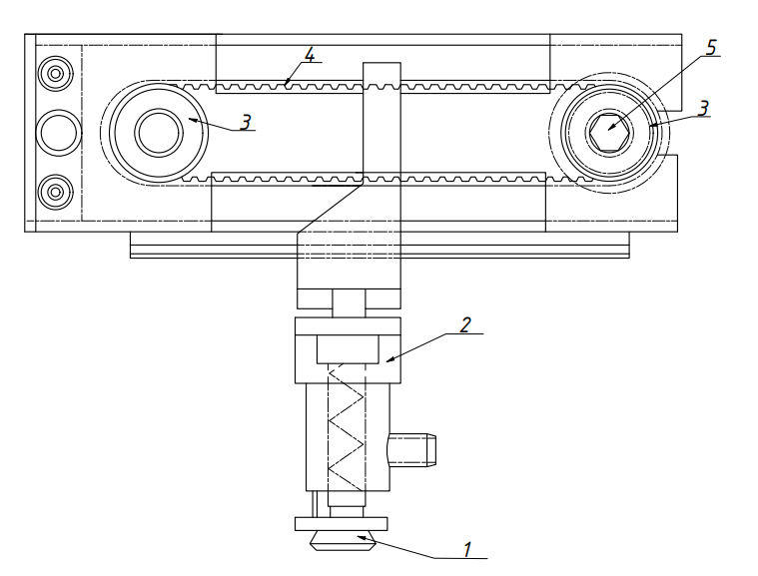
Всмоктувальні елементи складаються з присоски 1, яка закріплена на кінці рухомого штока гідравлічного або пневматичного циліндра. Ця присоска має здатність переміщуватися між трьома основними положеннями: верхнім, нижнім і проміжним. Присоска підключена до вакуумної лінії, яка створює вакуум для захоплення аркушів. Це дозволяє всмоктувальним елементам надійно утримувати аркуші під час їх переміщення до наступного етапу процесу ламінування. Завдяки наявності вакуумної системи, забезпечується стабільне і надійне захоплення аркушів, що критично важливо для безперебійного функціонування всієї системи.
Кожен з всмоктувальних елементів взаємодіє з сепаратором. Сепараторні вузли є подібними, за винятком точок з'єднання з всмоктувальними елементами. Зокрема, сепаратор підтримує два зубчасті колеса 3, по одному на кожному його кінці. Навколо двох колес намотано пас 4, і кожен всмоктувальний елемент прикріплено до паса. Одне колесо (перше) приводиться в рух через приводний вал зовнішнім поршневим двигуном (або іншим комбінованим кулачковим/ланцюговим еквівалентом), а інше колесо (друге колесо) приводиться в рух першим, що приводиться в рух двигуном, і зачепленим пасом . У переважному варіанті ремінь має зазубрену поверхню для точного руху і відсутності ковзання, а приводний вал має шліцьове з'єднання 5 для взаємодії з першим колесом. Сепаратор підтримує колеса за допомогою підшипників. Кожен сепаратор має паралельні верхні пази і паралельні нижні пази, розташовані між колесами.
Платформа для підтримки аркушів автоматично піднімається, коли аркуші знімаються з неї. Це гарантує, що рівень верхнього аркуша залишається стабільним для подачі до ламінатора. Така конструкція платформи сприяє рівномірному поданню аркушів, що є важливим фактором для забезпечення високої якості ламінування. Стабільний рівень подачі аркушів мінімізує ризик виникнення дефектів і підвищує загальну ефективність процесу ламінування.
Система реєстрації та вирівнювання забезпечує точне позиціонування аркушів перед їх подачею до ламінатора. Ця система включає направляючі рейки та ковзні елементи, які дозволяють точно переміщувати всмоктувальні елементи між положеннями підйому і опускання. Всі компоненти цієї системи підтримуються на поздовжньому позиціонуючому валу, який прикріплений до захватного колеса і паралельної шестерні. Це дозволяє забезпечити точну і стабільну подачу аркушів, знижуючи ризик виникнення дефектів під час ламінування.
Вакуумний циліндр 2 містить внутрішню камеру з верхньою і нижньою частинами, що сполучені з вакуумним отвором. Вакуум створюється за рахунок переміщення повітря між цими частинами, забезпечуючи надійне захоплення аркушів. Зміщувальна пружина та інші механічні компоненти забезпечують надійну роботу всмоктувальних елементів. Всі ці компоненти разом гарантують стабільну і надійну роботу всмоктувальних елементів, що є критичним для забезпечення безперебійного процесу ламінування.
Однією з проблем є точність подачі під час високошвидкісного друку. Коли виробництво працює на високих швидкостях, система може мати труднощі з підтриманням точної подачі та вирівнювання аркушів. Це може призводити до зміщення зображень або тексту на аркушах, що є критичним для поліграфічної продукції, де точність і чіткість друку мають велике значення.
Крім того, вакуумні системи та присоски, які використовуються в обладнанні, можуть бути чутливими до пилу та інших забруднень, що накопичуються під час виробничого процесу. Забруднення можуть знижувати ефективність захоплення аркушів, викликати збої в роботі та потребувати додаткових простоїв для очищення обладнання. Це збільшує час простою і може негативно вплинути на продуктивність виробництва.
Ще один важливий недолік полягає у швидкому зношуванні компонентів при великих обсягах виробництва. Поліграфічні виробництва часто працюють з великими тиражами, і постійне використання всмоктувальних елементів та інших рухомих частин призводить до їх швидкого зношування. Це означає, що компоненти потрібно регулярно замінювати, що знову ж таки збільшує витрати на обслуговування і може призводити до простоїв, якщо заміна не здійснюється своєчасно.

Огляд пристрою вирівнювання та переміщення паперу
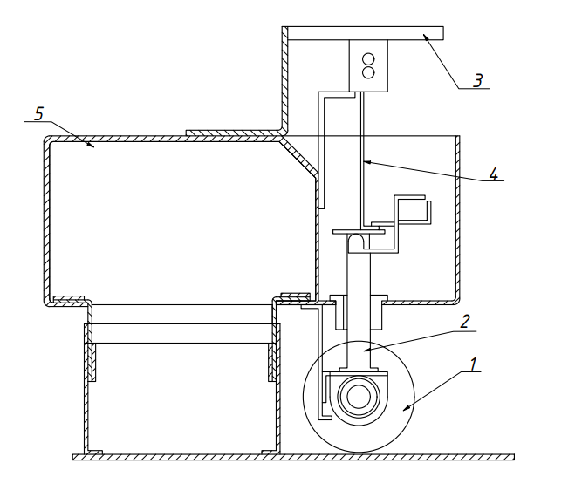
. Було оглянуто обладнання системи притягання паперу, яке складається з декількох основних компонентів, а саме: вакуумної повітряної камери 5, ,електромагніту 3, який за допомогою зсувки 4 переміщує повзун 2 , з’єднаний з блоком притягання аркуша на якому на приводному валі розміщено притискний ролик 1
Рисунок 1.1.6 - Схема пристрою для вирівнювання та переміщення паперу
Всмоктувальний повітряний корпус містить вакуумну повітряну камеру, яка створює необхідний вакуум для захоплення аркушів. Блок притягання аркуша паперу включає безліч впускних отворів, розташованих на його нижній поверхні. Ці отвори варіюються за розміром і призначені для різних форматів паперу. Гнучкий канал з'єднує блок притягання з корпусом всмоктувального повітря і виготовлений з прогумованої тканини, що забезпечує його гнучкість.
Притискний ролик закріплений на валу за допомогою підшипників і може переміщуватися вертикально завдяки електромагніту. У нормальному стані притискний ролик утримується в нижньому положенні за допомогою пружини, що дозволяє надійно утримувати аркуші паперу. Вал, на якому закріплений притискний ролик, підтримується на повзуні, що дозволяє йому рухатися вгору і вниз.
Приводний вал передає обертання від двигуна через черв'ячне колесо і черв'як, що з'єднані з валом двигуна. Обертання двигуна передається на приводний вал, що забезпечує рух системи. Швидкість обертання двигуна контролюється контуром регулювання швидкості, що дозволяє змінювати притягальну силу всмоктування у відповідь на товщину аркуша паперу.
Контур регулювання сили всмоктування змінює притягальну силу, керуючи швидкістю обертання всмоктувального вентилятора або дросельною заслінкою в каналі. Це дозволяє адаптувати систему для роботи з аркушами різної товщини, забезпечуючи надійне притягнення та утримання паперу під час процесу.
Система притягання аркушів паперу оснащена схемою виявлення притягання, яка регулює силу всмоктування залежно від стану притягнення аркуша. Це дозволяє системі автоматично коригувати параметри для забезпечення стабільної роботи навіть у разі зміни умов притягнення.

Пристрій для подачі листових виробів
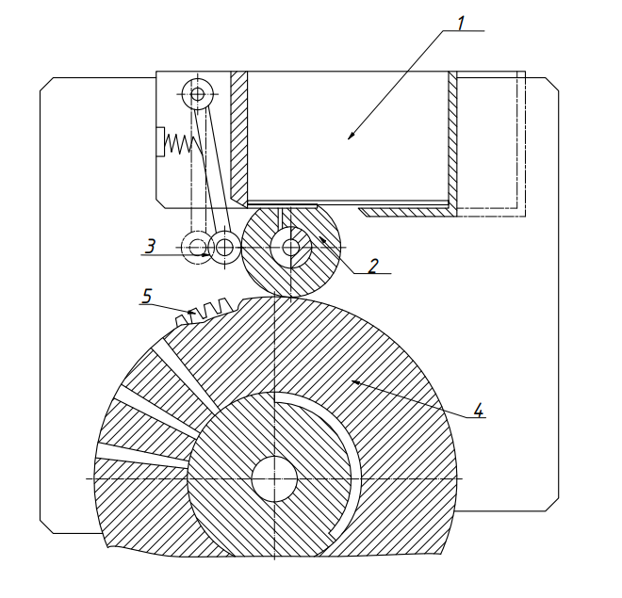
Пристрій має декілька ключових елементів, що забезпечують ефективний процес захоплення, відокремлення та транспортування листів. Основні компоненти включають магазин для аркушів 1, ролик-розподілювач 2, притискний валик 3, систему розподілу повітря, та барабан 4 з зубчатим сектором 5 .
Рисунок 1.1.7 - Схема пристрою для подачі листового матеріалу

Початково листовий виріб притискається до лиски ролика-відокремлювача, що забезпечує його надійне захоплення під час паузи обертання ролика. Така конструкція дозволяє здійснювати поштучну видачу листів з високою точністю. Магазин для аркушів є розсувним за розмірами листа, що дозволяє адаптуватися до різних форматів аркушів. Магазин розташовується над роликом-розподілювачем, а струсування стопи листів під час повороту ролика-відокремлювача забезпечує визначену періодичність видачі листових виробів. Важливо зазначити, що завантаження магазину не вимагає зупинки процесу відокремлення та видачі листів, що значно підвищує ефективність роботи пристрою.
Притискний валик використовується для надійного утримання стопи аркушів у магазині. Коли листи завантажуються в магазин, вони розташовуються на перфорованій лисці, яка дозволяє забезпечити рівномірне захоплення повітря з каналів системи розподілу повітря. Під час увімкнення системи повітря відкачується з каналів, що призводить до присмоктування нижнього листового виробу до лиски ролика-відокремлювача.
Транспортувальний елемент, за допомогою зубчастого сектора, входить у зачеплення з вінцем ролика-відокремлювача і починає його обертання. Під час обертання ролика, край нижнього аркуша стопи відгинається донизу і виходить з-під стінки магазину, після чого притискний валик звільняє прохід аркушу. Захоплений аркуш намотується на гільзу, а решта аркушів у стопі підкидаються догори, що перешкоджає їхньому виходу з-під нижнього краю магазину та сприяє ворошінню стопи.
Коли захоплений аркуш досягає зазору між гільзою та барабаном, припиняється сполучення між перфорацією на лисці та каналом, а повітря починає відсмоктуватися через перфорацію барабана і канал, що забезпечує перехоплення аркуша транспортувальним елементом. Потім ролик-відокремлювач і притискний валик проштовхують затиснутий між ними лист, забезпечуючи його точне позиціонування на барабані.
Синхронне обертання барабана і гільзи забезпечується зубчастим зачепленням між ними, що гарантує одноманітне укладання аркуша на барабан. Тонке регулювання положення аркуша на барабані здійснюється шляхом хитання магазину навколо осі ролика-відокремлювача, що дозволяє зменшувати або збільшувати довжину дуги, по якій аркуш сходить на поверхню барабана.
Після укладання аркуша на барабан, гільза завершує повний оберт, виходить із зачеплення із зубчастим сектором та зупиняється у позиції присмоктування перфорованої лиски ролика-відокремлювача до нижнього листового виробу, після чого цикл повторюється.
Цей пристрій забезпечує високу точність та надійність у процесі захоплення та видачі листових виробів, що є критичним для поліграфічного виробництва
Запропонований пристрій для поштучної видачі листових виробів має кілька потенційних недоліків, які варто врахувати.
По-перше, механізм має багато рухомих частин, таких як ролик-відокремлювач, гільза, барабан, перфорована лиска та транспортувальний елемент. Це може призвести до швидкого зношування компонентів і необхідності регулярного технічного обслуговування. Постійне тертя і рух частин можуть спричинити знос, що вимагає частих перевірок та заміни деталей для підтримки належної роботи.
Далі, ефективність пристрою може залежати від якості матеріалу листових виробів. Наприклад, різна товщина, текстура та властивості поверхні листів можуть вплинути на здатність пристрою присмоктувати і транспортувати їх. Проблеми з неправильним захопленням або пошкодженням аркушів можуть виникати, якщо листи не відповідають стандартам якості.
Крім того, листи можуть злипатися або електростатично заряджатися, що може викликати проблеми з подачею аркушів і блокуванням пристрою. Це може стати суттєвою перешкодою для безперебійної роботи механізму.
Механічні коливання та вібрації, що виникають через хитання магазину навколо осі ролика-відокремлювача, можуть негативно вплинути на стабільність роботи та точність подачі аркушів. Це може спричинити неточне позиціонування листів, що знижує загальну ефективність пристрою.
Нарешті, пристрій може мати обмежену гнучкість в адаптації до різних форматів листових виробів. Хоча механізм можна налаштувати на різні розміри аркушів, це може вимагати значного часу і зусиль, особливо при частій зміні форматів матеріалу.

Транспортувальні системи на основі пасових механізмів
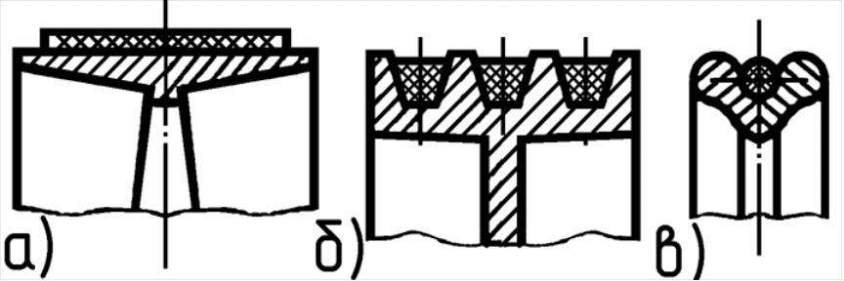
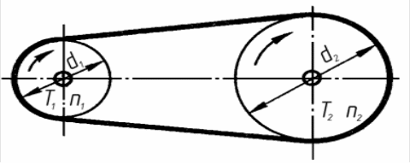
Транспортувальні системи на основі пасових механізмів забезпечують переміщення матеріалів від одного етапу друкарського процесу до іншого, таких як папір, картон, плівка тощо, через усі етапи виробництва.
Рисунок 1.2.1 - Схема пасової передачі.
Рисунок 1.2.2 - Типи пасових передач
Пасові передачі - це фрикційні передачі з гнучким з'єднанням. Ремінна передача складається зі шківів, встановлених на ведучому і веденому валах, і паса, який охоплює шківи (рис. 1.2.1). Навантаження в передачі передається силами тертя, які виникають між шківами і пасом внаслідок натягу останнього.
Залежно від форми поперечного перерізу паса розрізняють передачі з плоскими (рис. 1.2.2, а), клиновими (б), круглими (в) пасами, а також передачі з поліклиновими пасами.
Також класифікують пасові передачі за їх схемою передачі, а саме:
- відкриті(рис. 1.2.3, а);
- перехресна (рис. 1.2.3, б), застосовуються для тихохідних малопотужних передач; напівперехресна (рис. 1.2.3, в);
- кутова (рис. 1.2.3, г);
- із ступінчатими шківами (рис. 1.2.3, д);
- із натяжним (відтяжним) роликом для збільшення u до 10...15 (рис. 1.2.3, е);
- багатошківні пeредaчі
Рисунок 1.2.3 - Схеми розміщення пасових передач 1
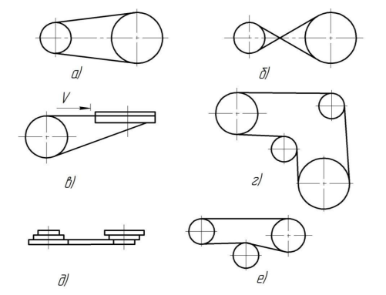
Основними компонентами конвеєрних систем на основі пасових механізмів є: Конвеєри, які є основною конструкцією конвеєрної системи, що складається з рухомих стрічок і опорної конструкції, стрічки можуть бути виготовлені з різних матеріалів, таких як гума, поліуретан або пластик, в залежності від конкретних вимог операції. Конвеєри можуть бути горизонтальними, похилими або навіть вертикальними, залежно від потреб друкарського процесу
Ролики та направляючі використовуються для керування рухом стрічок і матеріалів. Ролики використовуються для підтримки і контролю руху конвеєрних стрічок. Вони можуть бути різної конструкції, наприклад, привідні ролики (розміщуються на верхній стороні конвеєрної стрічки і використовуються для передачі руху), натяжні ролики (розміщуються на нижній стороні стрічки і використовуються для натягу стрічки, щоб запобігти її відхиленню або ковзанню), ролики на шарикопідшипниках, носові ролики (зазвичай розміщуються на кінцях конвеєрів і використовуються для контролю напрямку руху стрічки).
Що стосується напрямних, то вони можуть бути у вигляді пластин (встановлюються поруч з боками конвеєрної стрічки і допомагають утримувати стрічку в потрібному напрямку), полозів (зазвичай розташовуються по обидва боки стрічки і створюють виступ, який утримує стрічку в потрібному положенні), рейок (використовуються для створення прямолінійного шляху для стрічки).
Для приводу конвеєрних стрічок використовуються двигуни. Для систем транспортування на стрічкових механізмах зазвичай використовують електродвигуни з постійним або змінним струмом з урахуванням таких параметрів, як потужність, крутний момент, швидкість і ККД. Двигуни передають рух на приводи, які передають цей рух на стрічки, що можуть складатися з механічних передач, редукторів, ременів, ланцюгів або шестерень для забезпечення необхідної швидкості і крутного моменту.
Для створення між пасом та шківами необхідної сили тертя пас має бути притиснутим до шківів. Це притиснення досягається за рахунок попереднього натягу паса F₀, величина якого вибирається такою, щоб пас міг зберігати цей натяг достатньо довго. Чим більше F₀, тим вища тягова спроможність передачі. У стані покою або холостого ходу передачі (обертання без передачі корисного навантаження) кожна гілка паса натягнута однаково із силою F₀. Загальна геометрична довжина паса не залежить від навантаження і під час роботи передачі залишається незмінною. Додаткове пружне подовження ведучої гілки під дією сили ΔF= F₁ - F₀ компенсує рівне скорочення веденої гілки під дією сили F = F₀ - F₂. Отже, наскільки зростає сила натягу ведучої гілки паса, настільки ж знижується сила натягу веденої, тобто:
F₁ =F₀ + ΔF; і F₂ =F₀ - ΔF, або F₁ + F₂ = 2F₀ (2)
Вирішуючи спільно ці рівняння , одержимо:
F₁ = F₀ + Ft/2 і F₁ = F₂ – F_{t}/2.
При оббіганні пасом шківів на нього діє відцентрова сила, F_{В} , Н:
Fв = 10⁻⁶ ⋅ρ⋅A⋅v² ,
де A - площа перетину паса, мм² ;
ρ - густина матеріалу паса, кг/м³ ;
v - швидкість паса, м/с.
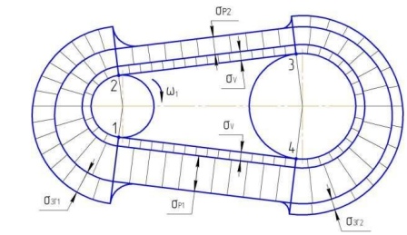
У пасових передачах корисне навантаження передається силами тертя між пасом і шківом, які створюються попереднім натягом F0 віток передачі. При холостому ході і в стані спокою натяг в обох вітках передачі однаковий і дорівнює F₀ . Однак сили F₀ дають на опори валів додатковий тиск, що є одним з недоліків пасових передач. Напруження у пасі від початкового натягу σ₀ = F₀/ A, де А – площа перетину паса. При роботі пасової передачі напруження по довжині паса розподілено нерівномірно (рис.1.2.4).
Рисунок 1.2.4 - Діаграма напружень у пасі
Розрізняють такі види напружень у пасі:
- Напруження σ₀ від сили попереднього натягу. У стані покою або при холостому ході (обертання без передачі корисного навантаження) кожна гілка паса натягнута силою
F₀ σ₀ = F₀/A,
де А – площа поперечного перетину паса.
- Корисне напруження σt . Відношення колової сили (корисного навантаження) F_{t} у передачі до площі поперечного перетину А називають корисним напруженням:
σ_{t} = F_{t}/A.
Тому що F_{t} = F₁ – F₂, то корисне напруження σ_{t} є різницею напружень σ₁ у ведучій і σ₂ у веденій гілках паса при робочому ході на малій швидкості (поки не виявляється вплив відцентрових сил):
σ_{t} = σ₁ – σ₂.
Напруження σ₁ у ведучій і σ₂ у веденій гілках від сил F₁ і F₂:
σ₁ = F₁/A = F₀/A + 0,5⋅F_{t}/A = σ₀ + σ_{t}/2;
σ₂ = F₂/A = F₀/A – 0,5⋅F_{t}/A = σ₀ – σ_{t}/2.
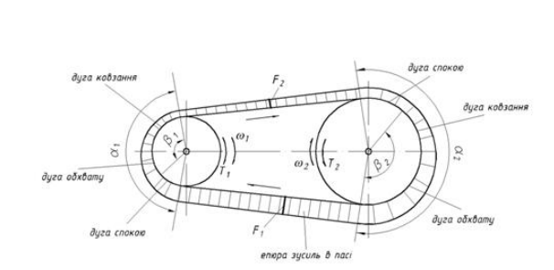
Значенням σt оцінюють тягову спроможність пасової передачі. Довговічність паса як і тягова здатністю є найважливішими показниками. У нормальних умовах експлуатації пас виходить з ладу через стирання волокон, що піддаються змінним напруженням. Цей процес поглиблюється тепловим нагріванням волокон теплом, що виникає при згинах пасу на шківах передачі.
Рисунок 1.2.5 - Діаграма ковзання у пасі
У ремінних передачах розрізняють два типи ковзання ременя: пружне і буксування. Пружне ковзання. Коли ремінь обертається навколо приводного шківа, сила його натягу зменшується від F1 до F2. Коли сила натягу зменшується, ремінь скорочується під дією сили пружності, долаючи опір сили тертя в місці контакту ременя зі шківом. При цьому пас відстає від шківа - відбувається пружне ковзання паса по шківу. На веденому шківі також відбувається ковзання, але тут сила натягу збільшується від F2 до F1, пас подовжується і обганяє шків. Пружне ковзання відбувається не по всій дузі обхвату α, а тільки на її частині - дузі ковзання β₁, яка завжди розташована з боку вибігу паса зі шківа (рис. 1.2.5).
Пружне ковзання призводить до зниження швидкості і, як наслідок, втрати потужності, а також викликає електризацію, нагрівання і знос паса, знижуючи його довговічність. Пружне ковзання паса характеризується коефіцієнтом ковзання
ξ: ξ= (v₁ - v₂)/v₁, або v₂ = v₁(l - ξ),
де v₁ і v₂- колові швидкості ведучого і веденого шківів. При нормальному режимі роботи звичайно ξ = 0,01…0,02.
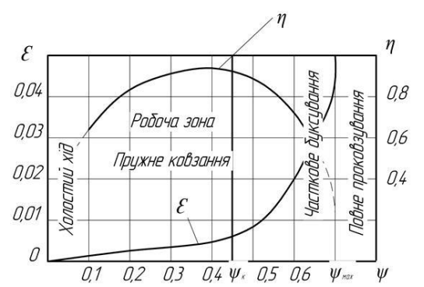
Буксування. Зі збільшенням окружної сили F_{t} дуга спокою зменшується, а отже, зменшується і запас тертя. При сильному перевантаженні дуга ковзання β₁ досягає значення дуги обхвату α₁ і пас ковзає по всій поверхні контакту з ведучим шківом, тобто прослизає. При прослизанні ременя на ведучому шківі, ведений шків зупиняється - передача непрацездатна. Тягова здатність пасової передачі обумовлена зчепленням паса зі шківами. Експериментально вивчаючи тягову здатність, будують графіки - криві проковзування і ККД (рисунок 1.2.6), на їх основі розроблено методику розрахунку пасових передач. Тягове зусилля характеризується коловою силою F_{t} або ефективним напруженням σ_{t} при заданому натягу, силою F₀ і ковзанням ξ паса. Тягове зусилля тим вище, чим більше кут обхвату α₁, коефіцієнт тертя між пасом і шківом і сила попереднього натягу F₀. Вона зменшується зі збільшенням швидкості паса через дію відцентрових сил. При постійній силі попереднього натягу F₀ криві ковзання встановлюють взаємозв'язок між окружною силою F_{t} (тягою) і відносним ковзанням При побудові графіка на осі абсцис відкладається відносне навантаження, виражене в коефіцієнті тяги ϕ.
Рисунок 1.2.6 - Криві ковзання та к.к.д
ϕ = F_{t}/(F₁ + F₂) = F_{t}/(2F₀) = σ_{t}/(2σ₀),
по осі ординат - коефіцієнт ковзання ξ. Під час випробування поступово збільшують корисне навантаження Ft (коефіцієнт тяги ϕ), зберігаючи постійним попередній натяг F1 + F2 = 2∙F₀, вимірюють колові швидкості шківів і розраховують ковзання.
При збільшенні коефіцієнта тяги від нуля до певного значення ϕ_{к}, яке називається критичним, спостерігається тільки пружне ковзання паса на шківі. У цій зоні пружні деформації паса приблизно відповідають закону Гука, тому крива ковзання близька до прямої лінії. Ця ділянка характеризує стабільну роботу паса. При подальшому збільшенні коефіцієнта зчеплення від ϕ_{к} до ϕmах спостерігається як пружне ковзання, так і часткове проковзування, яке збільшується при ϕ. Робота передачі стає нестійкою При ϕ_{mах} колова сила Ft досягає значення максимальної сили тертя, дуга спокою повністю зникає, а дуга ковзання β₁ поширюється на весь кут обхвату α₁ - відбувається повне прослизання паса на ведучому шківі. Передавальне число. Колова швидкість шківів передачі:
v₁ = π⋅d₁⋅n₁/60000; v₂ = π⋅d₂⋅n₂/60000,
де n₁ і n₂ - частоти обертання ведучого і веденого шківів, хв⁻¹ ; d₁ і d₂ - діаметри цих шківів, мм. Передаточне число пасової передачі:
U = n₁ /n₂ = v₁d₂/(v₂d₁) = d₂/[d₁(1 - ξ)].
Пружне ковзання, що залежить від значення колової сили F_{t} , є причиною деякої мінливості передаточного числа пасових передач. Рекомендують для передач плоским пасом U ≤ 5, клиновим U ≤ 7, поліклиновим U ≤ 8, зубчастим U ≤ 12.

Механізми для позиціювання напівфабрикатів
Використовуються для точного розміщення паперу, друкованих форм та інших матеріалів на друкувальному верстаті. Існує кілька типів механізмів позиціювання: пневматичні та вакуумні, які будуть розглянуті нижче.
Пневматичні механізми для позиціювання використовують стиснене повітря для переміщення та позиціювання, вони працюють на основі законів газодинаміки та використовують стиснене повітря як джерело енергії для створення руху. Головними компонентами пневматичної системи є компресор, пневматичні циліндри, та клапани.
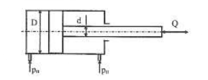
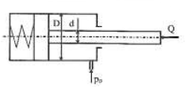
Пневматичні циліндри можуть бути односторонніми або подвійносторонніми, залежно від характеру руху, який необхідно здійснити. Односторонні циліндри приводяться в рух тільки при подачі стисненого повітря, тоді як подвійносторонні циліндри можуть виконувати рух в обидва напрямки.
Рис.1.3.2 - Пневмоциліндр двосторонньої дії 1
Рисунок1.3.1 - Пневмоциліндр односторонньої дії
Принцип дії пневматичного механізму полягає у використанні законів газодинаміки. Компресор створює стиснений повітря, яке потім подається до пневматичного циліндра через клапани та регулятори. У циліндрі повітря розширюється, створюючи тиск, який діє на поршень, під впливом цього тиску поршень циліндра здійснює рух, напрямок та швидкість цього руху контролюються регуляторами та клапанами, які регулюють потік стисненого повітря, при виведенні повітря з циліндра рух зупиняється або змінює напрямок в залежності від управління клапанами. Під час цього процесу картон розташовується на платформі а пневмороздільник направляє стиснене повітря до пневмоциліндра,який переміщуж платформу з картоном, за допомогою датчиків до пневмороздільника надсилається сигнал про положення картону і коли картон досягає заданого положення, пневмороздільник перекриває подачу повітря до пневмоциліндру, і він зупиняється.
Таким чином, пневматичні механізми забезпечують точне та ефективне позиціонування матеріалів.
Процес роботи вакуумного механізму використанні вакууму для керування рухом та позиціонуванням напівфабрикатів Основний принцип полягає в тому, що різниця у тиску між вакуумною камерою та оточуючим середовищем створює силу, яка утримує матеріал на місці.
Принцип дії вакуумного механізму: перший етап полягає у створенні низького тиску в вакуумній камері за допомогою вакуумного насоса, цей насос відсмоктує повітря з камери, створюючи низький тиск всередині. Засмоктувачі, розташовані на верстаті, застосовуються до матеріалу, що потрібно розмістити для подальшої обробки, вони активуються за допомогою створеного вакууму та забезпечують утримання матеріалу на місці. Засмоктувачі створюють міцне зчеплення з матеріалом завдяки низькому тиску у вакуумній камері, що дозволяє утримувати його на місці під час руху та обробки. Після цього матеріал може бути точно переміщений у відповідну позицію для проведення друку або іншої обробки, по завершенню обробки матеріал може бути вивільнений з верстата шляхом відключення вакуумного насоса та повернення тиску у вакуумній камері до атмосферного рівня.

Висновок до розділу 1:
Під час огляду обладнання було розглянуто самонаклади та їх види, а також кілька важливих пристроїв, таких як пристрій для відокремлювання тонких листових виробів, пристрій для подачі тонких листових виробів та вакуумний транспортер. Було детально проаналізовано принцип їх роботи та визначено основні недоліки. Наприклад, пристрої для відокремлювання тонких листів часто використовують пневматичні системи, які можуть пошкодити краї аркушів при високій швидкості подачі, а також складні в налаштуванні для різних типів паперу.
Вакуумні транспортери, які фіксують аркуші за допомогою присосів, ефективні, але вимагають високої точності налаштування і можуть втратити вакуум при забрудненні присосів.
Крім цього, увага була приділена пасовим механізмам, їх різним характеристикам та механізмам для позиціювання напівфабрикатів. Пасові механізми забезпечують плавний перехід матеріалів між етапами друкарського процесу, і різні конструкції цих механізмів дозволяють ефективно керувати рухом матеріалів, запобігаючи пошкодженням та забезпечуючи високу якість друку.
Загалом, ефективне та точне позиціонування матеріалів на друкарських верстатах досягається завдяки використанню різноманітних механізмів. Самонаклади, оснащені стапельними пристроями для завантаження та підтримки аркушів, механізмами відокремлення, транспортувальними засобами та пневматичними системами, автоматизовано подають аркуші для висікання, забезпечуючи безперервну роботу. Це дозволяє знизити час на підготовку матеріалів до друку та підвищити продуктивність виробництва.
Транспортувальні системи, зокрема пасові механізми з конвеєрами та роликами, забезпечують плавний перехід матеріалів між етапами висікального процесу. Їх різноманітні конструкції дозволяють ефективно керувати рухом матеріалів та забезпечують надійну передачу аркушів без пошкоджень чи відхилень у якості висікання. Механізми позиціонування, такі як пневматичні та вакуумні системи, грають ключову роль у забезпеченні точного розміщення картону та інших матеріалів на верстатах.

Запропонований пристрій транспортування аркушевого матеріалу

Загальна конструкція транспортера пакувальної машини
Для переміщення картону до зони технологічної обробки, наприклад, у зону висікання, пропонується використати пристрій, що складається з двох пневматичних камер 1, під’єднаних до одного трубопроводу 2. Така конструкція дозволяє ефективно транспортувати матеріали до зони висікання.
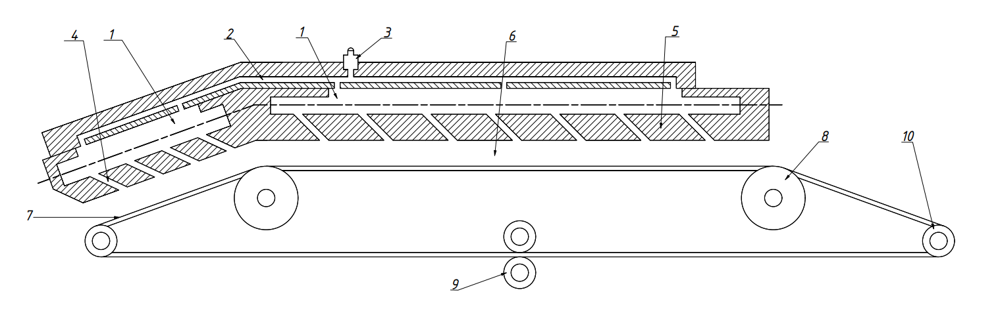
Попередньо підготовлене стиснене повітря подається компресором через клапан 3 у трубопровід. 2 Після цього повітря потрапляє у пневматичну камеру 1, проходить крізь циліндричні 4 отвори перфораційної стінки 5, і потрапляє у камеру транспортування 6. Завдяки конструкції з отворами розташованими під кутом 45°, повітря виходить з компонентом сили у напрямку руху картону. Це створює повітряну подушку між носієм друку та рухомою опорною поверхнею, спричиняючи тиск, який спрямовує напівфабрикат на транспортний елемент, тобто на стрічку.
Рисунок 2.1.3 - Запропонований варіант виконання транспортеру
Оскільки транспортування також здійснюється за допомогою конвеєрної стрічки 7, яка рухається по контуру, утвореному шківами 8, натяжними роликами 10 та валами 9. Привідні шківи забезпечують рух транспортної стрічки, які керуються двигунами для постійного і контрольованого руху стрічки. Напрямок руху стрічки вказаний стрілками на схемі (рис. 2.1.1).
Система подачі повітря включає компресор, що забезпечує подачу повітря до пневматичної камери. Повітряний потік контролюється клапанами і сенсорами для підтримки необхідного тиску. Повітряна подушка, утворена потоками стисненого повітря, не деформує картон під час транспортування і вирівнює його по напрямній лінійці. Повітряна несуча поверхня розташована безпосередньо перед станцією обробки, щоб мінімізувати викривлення картону під час перенесення на електростатичну стрічку або барабан.
Цей пристрій забезпечує безпечне і точне переміщення картону до зони технологічної обробки, що значно підвищує ефективність процесу виробництва і якість готової продукції.

Конструкція компресорної системи
Компресор - енергетична машина або пристрій для підвищення тиску (стиснення) і переміщення газоподібних речовин, компресори мають велику різноманітність конструкцій і типів, відрізняються по тиску і продуктивності, виду середовища, що стискається, крім повітря компресори можуть стискати і перекачувати різні гази, рідини і тверді сипучі матеріали.
За тиском компресори поділяють на такі групи:
- компресори низького тиску, призначені для нагнітання газу при тиску від 0,15 до 1,2 МПа;
- компресори середнього тиску - від 1,2 до 10 МПа;
- компресори високого тиску - від 10 до 100 МПа.
- компресори надвисокого тиску, призначені для стиснення газу вище 100 МПа.
За принципом роботи компресори бувають дуже різноманітні. Якщо опускати екзотичні види, то найчастіше використовуються компресори наступних типів:
- Поршневі
- Гвинтові
- Спіральні
- Кулачкові
- Шиберні
- Лопатеві

Загальний опис поршневих компресорів
Поршневий компресор - це об'ємний компресор з поршневою системою стиснення. Цей тип компресора був одним з перших, який почали використовувати у виробництві. Сьогодні такі агрегати широко використовуються в промисловості, а також в напівпромисловому і побутовому застосуванні. Поршневий компресор стискає і подає повітря або рідини (наприклад, масла, холодоагенти) під тиском, і найчастіше використовується в умовах високого тиску.
Основними конструктивними елементами поршневого компресора є робочий циліндр, поршень, нагнітальний і всмоктувальний клапани, розташовані в кришці циліндра. Тиск створюється поступальними рухами поршня, який приводиться в рух кривошипно-шатунним механізмом і колінчастим валом. Ці компресори можуть мати один або кілька циліндрів, розташованих горизонтально, вертикально, V- або W-подібно. Агрегати можуть бути одно- або двосторонньої дії (коли поршень працює з обох боків) і відрізняються за типом стиснення: багатоступеневі або одноступеневі.
Таке обладнання зазвичай має автоматичне регулювання продуктивності для забезпечення постійного рівня тиску в трубопроводі, що найпростіше досягається зміною частоти обертання валу компресора. Поршневі компресорні установки відрізняються різноманітністю типів і представлені на ринку в багатьох варіантах для будь-яких промислових потреб.
.

Принцип дії компресора поршневого типу
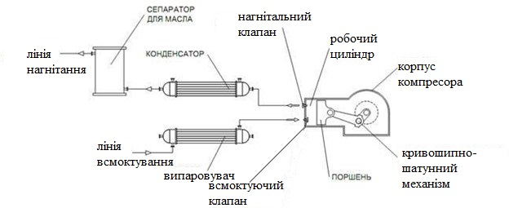
Принцип роботи поршневого компресорного агрегату досить простий. Класична модель агрегату складається з корпусу (виготовленого з чавуну), циліндра (розташованого горизонтально/вертикально/похило), поршня або поршнів і клапанів (всмоктувального і нагнітального).
Рисунок 2.2.1 - Схема дії компресора

Поршневі компресори складаються з робочого циліндра і поршня, а також всмоктувального і нагнітального клапанів, розташованих у головці циліндра. Для передачі поршню зворотно-поступального руху використовується кривошипно-шатунний механізм з колінчастим валом. Поршень приводиться в рух прямим приводом кривошипно-шатунного механізму і, здійснюючи зворотно-поступальний рух, стискає атмосферне повітря, яке потім виштовхується в магістраль. Один оберт валу зазвичай відповідає двом ходам поршня, при цьому кожен циліндр завершує повний цикл роботи компресора.
Коли поршень рухається вниз, у випарнику або всмоктувальному фільтрі над поршнем створюється розрідження, і повітря всмоктується в циліндр через клапан. Коли поршень рухається вгору, повітря стискається, тиск підвищується, всмоктувальний клапан закривається, і стиснене повітря виштовхується через нагнітальний клапан в конденсатор або ресивер. Потім поршень змінює напрямок, нагнітальний клапан закривається, і компресор знову всмоктує свіже повітря, повторюючи цей процес циклічно.
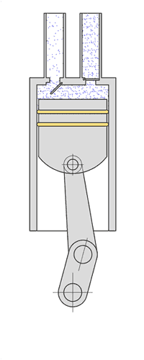
Коли поршень опускається, вільний простір у циліндрі розряджається, що відкриває впускний клапан, дозволяючи повітрю потрапляти в камеру стиснення. Коли поршень досягає точки повороту, що відповідає максимальному об'єму камери, впускний клапан закривається і тиск повітря збільшується. Чим менший об'єм камери, тим більший тиск повітря. При досягненні заданого тиску відкривається нагнітальний клапан і стиснене повітря виходить з камери..
Рисунок 2.2.2 - Рух газів поршнем
Щоб зменшити знос стінок циліндра і поршня, в блок циліндра подається масло, яке погіршує якість повітря, оскільки до нього домішуються частинки масла. Якщо виробничий процес вимагає чистого повітря, на лінії подачі повинен бути встановлений масляний сепаратор для видалення частинок масла з повітряного потоку..

Основні деталі і конструктивні особливості поршневих компресорів
Поршневі компресорні установки - найпоширеніший тип обладнання, здатний стискати повітря. Принцип роботи описаний вище. Можливе використання обох сторін поршня для стиснення (так званий принцип подвійної дії). Двоступенева поршнева компресорна установка виробляє повітря з високими якісними показниками і активно використовується у виробничих процесах, де є жорсткі вимоги до дотримання технології.
Ключовими компонентами конструкції поршневого компресора є поршень, циліндр, камера, колінчастий вал, кривошипно-шатунний механізм, клапани (впускний і випускний), привід (електричний, бензиновий і дизельний).

Типи поршневих компресорів
Можна виділити наступнітипи поршневих компресорів:
- одинарного (безкрейцкопфні) або подвійної дії (крейцкопфні,);
- масляні і безмасляні
- горизонтальні, вертикальні, кутові по розташуванню циліндрів
- за кількістю ступенів стиснення - багатоступеневі, одноступеневі..
- з ремінним приводом.
За рівнем тиску на виході поршневі компресори діляться на агрегати низького тиску (діапазон від 5 до 12 бар), середнього (діапазон від 2 до 100 бар) і високого (діапазон від 0 до 1000 бар).
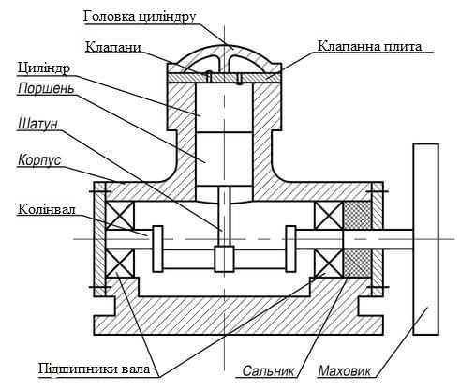
Матеріал корпусу поршневого блоку - чавун. У корпусі розташовані циліндр і картер. Колінчастий вал знаходиться в картері. Масло для змащення деталей заливають в нижню частину картера через спеціальний отвір. У підшипниках знаходяться корінні шийки колінчастого валу. Сальник служить як ущільнення шийки валу від витоку повітря. Маховик напресований на шийці валу. Обертання від електродвигуна здійснюється через ремінну передачу.
Шатун і поршень з'єднують поршневим пальцем. Рух поршня до крайнього положення циліндрів на значення 2-го радіусу кривошипа.
Ущільнення поршня: кільця. Повітря не потрапляє в картер.
Рисунок 2.2.3 - Поршневий компресор в розрізі
Всмоктуючий і напірний клапан в камерах на голівці циліндра.
Призначення: перекривають отвори між камерою і циліндром.
Підключення випарника чи паперових фільтрів з всмоктуючим трубопроводом, конденсатор з нагнітальним трубопроводом.

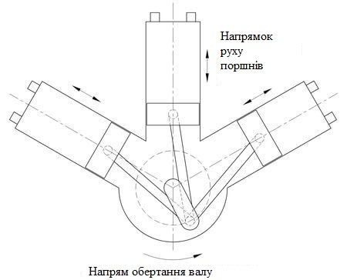
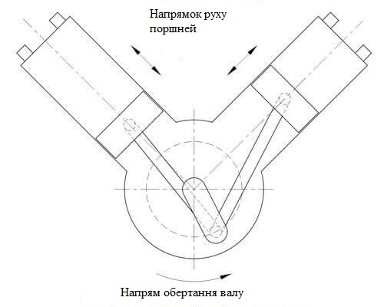
Схеми розташування поршнів
Рисунок 2.2.5 – Схема роботи W- подібного розташування поршнів

Рисунок 2.2.4 – Схема роботи V- подібного розташування поршнів

. В одних рядах циліндри можуть бути розміщені вертикально, в інших - горизонтально. У цьому випадку мова йде про прямокутні компресори. Розташування циліндрів може бути V-подібним і W-подібним (компресори бувають V- і W-подібними, відповідно, за розташуванням циліндрів, як на схемах вище).
У вертикальних установках циліндри розташовані вертикально Кількість циліндрів визначає сферу застосування компресора і тиск нагнітання.
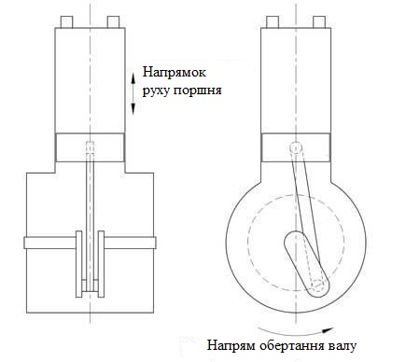
Рисунок 2.2.6 – Схема роботи вертикального розташування поршнів
На малюнку нижче представлений компресор подвійної дії. На рамі зафіксовані циліндри в кілька рядів (в даному випадку в 2 ряди). Скільки рядів - стільки колін у колінчастого валу, розташованого на корінних підшипниках. По довжині колінвалу і відстані між циліндрами підбирають необхідну кількість підшипників. Привід від електродвигуна за допомогою муфти або клиноремінної передачі. Маховик - це напівмуфта на валу. Шків приводу змонтований на торцевій частині валу.
Клапани на всосі і нагнітанні - пластинчасті, автоматичні. Такі компресори можуть бути виготовлені з одного до чотирьох ступенів стиснення і мати одно- і дворядне виконання.
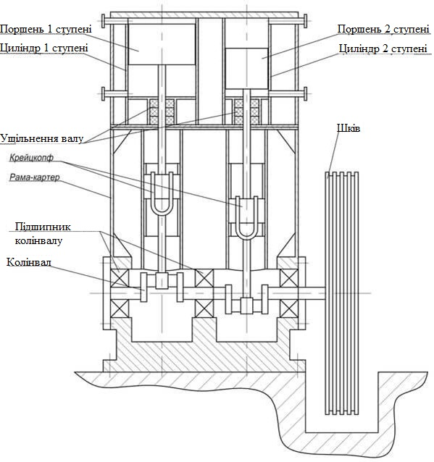
За схожою схемою побудований поршневий блок LT100, в складі компресорів СБ4 / Ф-500.LT100 різних модифікацій.
Рисунок 2.2.7 – схема компресора подвійної дії
Будь-який тип компресора або компресорної установки призначений для стиснення і подачі повітря (будь-якого газу) під тиском. Поршневий компресор - це компресор, поршень якого здійснює зворотно-поступальні рухи в циліндрі. Зазвичай віддається перевага поршневим компресорам, найбільш відомим серед машин з продуктивністю <100 кубометрів на хвилину.
Відомі поршневі компресори наступних типів:
1. За принципом дії компресори поділяються на компресори з циліндрами односторонньої і двосторонньої дії. Циліндрами диференціальної дії оснащуються тільки багатоступінчасті компресори;
2. за кількістю ступенів - на одноступінчасті, двоступінчасті, триступінчасті компресори і більше. Максимальна кількість ступенів у сучасних компресорах, як правило, сім;
3. за кількістю циліндрів - одно-, дво-, трициліндрові та з великою кількістю циліндрів;
4. за кількістю рядів з циліндрами - однорядні, дворядні та багаторядні;
5. за розташуванням циліндрів у площині - кутові, вертикальні, горизонтальні компресори;
6. Опозитні компресори: горизонтальні пристрої, оснащені поршнями, які здійснюють зустрічні рухи;
7. за типом охолодження: водяні та повітряні. Компресори з водяним охолодженням зазвичай використовуються для компресорів великої потужності;
8. за потужністю: вакуумні компресори, компресори малої потужності, компресори середньої потужності та компресори великої потужності;
9. за кількістю поршнів: одно-, дво- і трипоршневі компресориЄ такі види поршневих компресорів:
- Герметичні поршневі компресори. У цьому типі компресора електродвигун безпосередньо з'єднаний з самим компресором в одному герметичному сталевому корпусі, виготовленому з листової сталі. Потік всмоктуваного газу охолоджує електродвигун.
- Напівгерметичні компресорні пристрої. Електродвигун безпосередньо з'єднаний з компресором, і вони розміщені в чавунному корпусі, де є доступ для проведення технічного обслуговування або ремонту. Електродвигун охолоджує всмоктуване повітря.
- Відкриті компресорні пристрої. Компресор розміщений безпосередньо в чавунному корпусі, від якого відходить вал для з'єднання з окремим електродвигуном. Такий компресор оснащений оглядовим склом для контролю рівня масла або електронним аналізатором рівня масла.Переваги і недоліки поршневих компресорів
Переваги:-
- полегшене конструктивне виконання;
- ремонтопридатність і тривалий термін роботи після ремонту;
- досить висока продуктивність;
- здатність підтримувати порівняно довго низьку продуктивність на одному рівні;
- порівняно легко функціонує в періодичному режимі, при частому включенні і виключенні агрегату.
Недоліки:
- поршневий компресор створює вібрації під час роботи, що може призвести до браку
- низька продуктивність (до 3,5 куб. М повітря в хвилину);
- обмежена область використання внаслідок низької якості стисненого повітря або низької продуктивності;
- висока енергетична витратність;

Принципова схема влаштування компресорної установки
Принципово будь-яка поршнева компресорна установка влаштована таким чином (на прикладі компресора СБ4 / С-100.LB30):
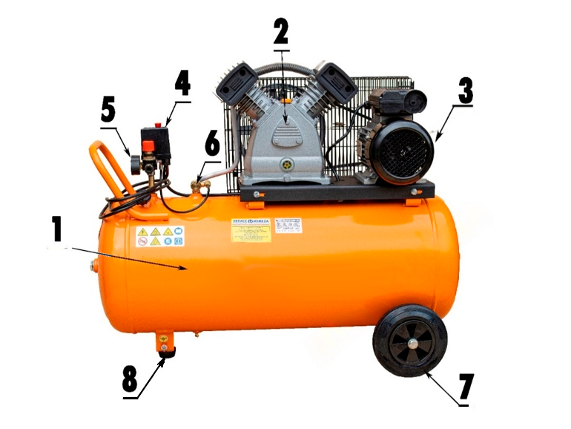
Рисунок 2.2.8 Основні вузли компресора
1. Ресивер
2. Поршневий блок
3. Електродвигун
4. Пресостат (реле тиску)
5. Редуктор з манометром
6. Зворотний клапан
7. Колесо
8. Гумова подушка

Ресивер
Ресивер - це сталева посудина під тиском, яка утримує і зберігає стиснене повітря, а також масляний і водяний конденсат, що осідає на її внутрішніх стінках під час роботи компресора.
Ресивери бувають горизонтальними і вертикальними.
Горизонтальний ресивер зазвичай є частиною поршневого або гвинтового компресора.
Горизонтальні ресивери встановлюють для компактного розташування компресорного агрегату і електродвигуна на ньому. Для потреб великих підприємств ресивери можуть досягати об'єму до 80 м3. Перевагами горизонтальних ресиверів є їх стабільність і простота в обслуговуванні.
Вертикальні ресивери дозволяють значно економити місце у виробничому циклі. Варто пам'ятати, що компресор на вертикальному ресивері складніше транспортувати в порівнянні з компресором на горизонтальному ресивері.
Будова і призначення ресивера
Ресивери оснащені запобіжним клапаном, призначеним для скидання газу в разі стрибків напруги в мережі; вхідним і вихідним патрубками для підключення до мережі і проходження газу з ресивера; патрубком для зливу конденсату, манометром для контролю тиску всередині ємності.
Необхідність встановлення ресивера обумовлена тим, що поршневий компресор подає повітря в мережу стисненого повітря порціями, що може призвести до пошкодження або зниження якості продукції підприємства, оскільки практично всі види обладнання дуже чутливі до пульсацій стисненого повітря.
Ресивери призначені для придушення цих пульсацій при роботі компресорів. Згладжуючи коливання тиску стисненого повітря, робота компресора стає більш рівномірною, а кількість запусків двигуна зменшується. За час перебування повітря в ресивері його температура знижується, утворюється конденсат, який необхідно час від часу зливати через дренажний патрубок на нижній стороні ресивера.
Це ще одна функція ресивера - зберігання та охолодження стисненого повітря. Повітрозбірник виступає джерелом стисненого повітря, коли його споживання зростає за короткий проміжок часу, якщо є перебої в роботі компресора.
- Обсяг ресивера не визначає продуктивність компресора.
- Періодично з ресивера потрібно зливати конденсат, і чим більше працює компресор - тим частіше
- Підключати компресор в пневмосистему без ресивера, або з надлишком ресиверів категорично забороняється. У першому випадку неминуче заклинить головку компресора через те, що стиснене повітря в міру підвищення тиску буде ускладнювати роботу поршневого блоку. Так само в системі буде скупчуватися велика кількість конденсату, а вихідне з компресора повітря буде мати високу температуру. В іншому випадку компресор буде банально перегріватися в спробах заповнити величезний обсяг. А якщо в процесі набору повітря ще й споживання з мережі буде - компресор приречений на постійну роботу без перерви, що абсолютно неприпустимо. Так можуть працювати тільки гвинтові компресори, поршневим потрібен періодичний відпочинок.
Електродвигун
Поршневі компресори оснащені стандартними одно- і трифазними електродвигунами. Вони встановлюються на спеціальній платформі на ресивері за допомогою стандартних кріплень типу "лапа". На вал електродвигуна надівається шків ремінної передачі певного рекомендованого діаметру. Шків має одну, дві або більше різьблень, залежно від технічних характеристик конкретного агрегату. Шківи двигуна і блоку вирівнюються, щоб мінімізувати перекоси і тим самим збільшити термін служби ременя і шківа, а також підвищити ефективність передачі крутного моменту.
Реле тиску (Пресостати)
Реле тиску компресора - це пристрій, який автоматично вмикає та вимикає електродвигун компресора. Реле використовується в управлінні поршневим компресором для підтримки необхідного робочого тиску повітря в ресивері, а також для того, щоб дати час поршневому блоку охолонути.
Кожен компресор має ресивер. Він повинен підтримувати певний тиск повітря. Якщо він падає нижче встановленого значення (пускового), слід увімкнути двигун для поповнення запасу повітря. Якщо тиск занадто високий (значення зупинки), подачу повітря слід припинити, щоб контейнер не лопнув. Цей процес контролюється реле тиску.
До пресостата приєднаний запобіжний клапан, який скидає надлишковий тиск з ресивера, якщо він перевищує встановлене максимальне значення. До пресостата також можна приєднати додаткові роз'єми для підключення ручного пневматичного інструменту, манометрів та інших додаткових роз'ємів.
Зворотний клапан, який встановлюється на вході ресивера компресорної установки, дозволяє стисненому повітрю текти тільки в одному напрямку - до ресивера. Таким чином, цей клапан запобігає поверненню стисненого повітря в ресивер або інші елементи пневматичної системи до головки компресора.

Конструкція пневматичної камери
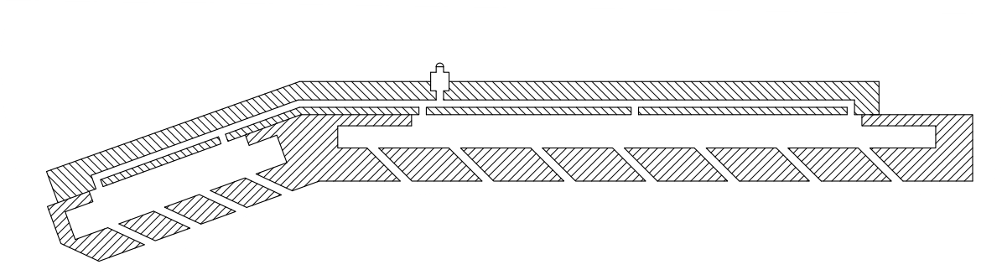
Пневматична камера є важливим елементом конструкції транспортера машини, яка забезпечує стабільне переміщення напівфабрикату і запобігає його деформації за допомогою створення повітряної подушки. Нижче описано конструкцію моделі прототипу (рис2.1.1) з метою її використання у подальших розробках.
Рисунок 2.3.1 - Пневмокамера в розрізі

Пневматична камера складається з корпусу, який виконує роль контейнера для зберігання та розподілу повітря. Корпус виготовлений з міцного матеріалу, стійкого до деформацій і корозії, і закріплений на рамі транспортера. Всередині корпусу розташовані бічні стінки, які визначають бокові межі камери і допомагають утримувати повітря всередині. Зовнішня стінка камери є основною поверхнею, через яку повітря виходить з камери. Вона має отвори, які дозволяють повітрю виходити і формувати повітряну подушку.
Трубопровід, розташований у верхній стінці камери, забезпечує рівномірний розподіл повітря по всій площі камери, з’єднаний з компресором, який подає стиснене повітря. Компресор забезпечує необхідний тиск повітря для формування повітряної подушки. Отвори в зовнішній стінці дозволяють повітрю виходити з камери і формувати повітряну подушку на зовнішній поверхні . Повітряна подушка утворює опорну поверхню , яка підтримує картон і сприяє його рівномірному притисканню до транспортної стрічки .
Отвори нахилені вперед під кутом приблизно 45° до напрямку руху носія. Це створює додаткові сили, які розтягують носій, допомагаючи вирівняти будь-які складки або нерівності. В запропонованій конструкції використовується дві пневматичні камері, розташовані послідовно, що забезпечує підтримку носія між двома повітряними подушками, покращуючи вирівнювання і запобігаючи фізичному контакту з носієм.

Висновок до розділу 2:
Було запропоновано пристрій, який використовує стиснене повітря для створення повітряної подушки між матеріалом та стрічкою, що переміщує матеріал. Ця технологія спрямована на покращення ефективності транспортування матеріалів у пакувальній машині, мінімізуючи ризик пошкодження матеріалу та підвищуючи якість кінцевої продукції.
Загальна конструкція транспортера включає транспортну стрічку, яка переміщує матеріал через різні станції машини. Стрічка рухається за допомогою привідних роликів або шківів, які керуються двигунами для забезпечення постійного і контрольованого руху. Корпус транспортного елемента містить пневматичну камеру, закріплену на рамі машини.
Пневматична камера є ключовим компонентом системи. Вона складається з корпусу, який утримує та розподіляє повітря, забезпечуючи рівномірний повітряний потік. Корпус камери виготовлений з міцного матеріалу, стійкого до деформацій і корозії, і має отвори на зовнішній стінці для виходу повітря, що створює повітряну подушку. Повітророзподільник всередині камери забезпечує рівномірний розподіл повітря і з'єднаний з компресором, який подає стиснене повітря до системи.
Компресорна система є важливою частиною механізму, яка забезпечує необхідний тиск повітря для створення повітряної подушки. Компресор подає стиснене повітря до пневматичної камери через систему клапанів і трубопровдів.
Використання стисненого повітря для створення повітряної подушки між матеріалом та стрічкою забезпечує ефективне транспортування матеріалів, знижуючи ризик їх деформації та пошкодження окрім цього, за допомогою стисненого повітря матеріал розтягується таким чином, що не має згинів. Правильне налаштування і регулярне обслуговування компресорної системи та пневматичної камери є критично важливими для забезпечення надійної та безперебійної роботи пакувальної машини.
Таким чином, запропонований пристрій є ефективним рішенням для транспортування матеріалів у пакувальній машині, використовуючи стиснене повітря для створення повітряної подушки. Це дозволяє мінімізувати механічний вплив на матеріали, зберігаючи їхню цілісність і підвищуючи якість продукції. Інтеграція різних компонентів, таких як транспортна стрічка, компресор та пневматична камера, створює ефективну та надійну систему для виробничого процесу.

Розрахунок пневматичної системи пакувальної машини

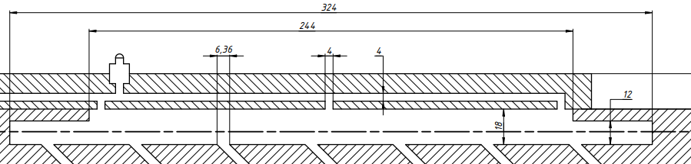
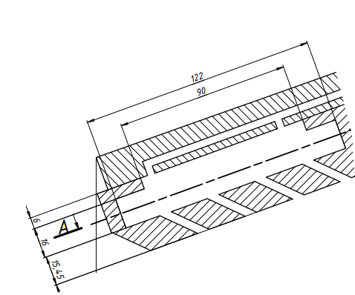
Розрахунок об’єму пневомкамери
Рисунок 3.1.1 - Перша(похилена) пневмокамера 1
Для початку треба дізнатися об’єм V пневмокамери.
Рисунок 3.1.2 - Друга пневмокамера 1
Так як в пристрої їх дві, але вони з’єднані одним трубопроводом, відповідно чому будуть мати однаковий тиск, знехтуємо об’ємом трубопроводу та знайдемо об’єм першої пнемокамери.
На схемі видно, що пневматично камера ніби складається з двох паралелепіпедів, тому розрахуємо об’єм кожного паралелепіпеду окремо та візьмемо об’єм камери як суму цих об’ємів, також в розрахунках не враховуються отвори у перфораційній стінці. Отже розрахуємо V₁ , а саме об’єм першого паралелепіпеда пневматичної камери:
V₁=6 × 90 × 420 = 226800 мм³
Тепер розрахуємо V₂:
V₂ = 16 × 122 × 420 = 819840 мм³
Загальний об’єм першої пневмокамери дорівнює 1046640 мм³
Тепер розрахуємо об’єм другої пневмокамери, яка також складена з двох паралелепіпедів, але менша по висоті.
V₁=6 × 244 × 420 = 614880 мм³
V₂=12 × 324 × 420 = 1632960 мм³
Загальний об’єм другої пневмокамери дорівнює 2247840 мм³
Тепер дізнаємось загальний розмір в одиниях СІ, а саме 3,29 × 10⁻³ м³

Розрахунок витрат повітря та необхідного тиску
Відомо, що тиск стисненого повітря можна визначити за його температурой та конецентрацією молекул: p = nkT , або ж pV = NkT, якщо використати співвідношення молекул газу

$N=\frac{m}{N}N_{A}$

отримаємо залежнійсть:
$pV=\frac{m}{N}N_{A}kT$

Де m- маса газу, $N_{A}$-стала Авогадро, k- стала Больцмана. Використавши універсальну газову сталу R = N_{A}k в нас виходить рівняння стану ідеального газу або Клапойерона-Менделєєва $pV=νRT$

$$m=ρ×V$$

Де $ρ$ – молярна маса повітря, V – об'єм який займає повітря.
Закони ідеального газу характеризуються вмістом вологого повітря, яке має визначену температуру суміші Т та знаходится під тиском p
$$N=\frac{m_{i}RT}{μ_{i}V}=ν_{i}\frac{RT}{V}$$
Де $m_{i}$ – поточна маса газу, $μ_{i}$ – поточна молекулярна маса газу,
. $ν_{i}=\frac{m_{i}}{μ_{i}}$ – кількість речовини газу, $яка входить у склад даної суміші$. Для розрахунку густини стисненого повітря $p=\frac{m}{V}$, що проходить вздовж напряму руху напівфабрикату використовуємо масу використаних суміші m та об’єму V. Густина стисненого повітря у будь-якій точці переміщення напівфабрикату у пристрої транспортування буде функцією тиску і температури p=f(p,T)/
Для визначення загальних витрат тиску спочатку розглянемо окремий отвір, що розташовується під кутом 45⸰ до горизонталі між верхньою та основною пневматичними камерами транспортера з діаметром d=6.36 мм. Для того щоб використати рівняння Бернуллі припустимо що окремий отвір розділений двома поперечними перерізами. Перший переріз розташовується в площині верхньої пневмокамери та перфораційної стінки, а другий між перфораційною стінкою та основною пневмокамерою, приймемо, що в обох камерах динамічний тиск однаковий. Відповідно:
$$p_{1}=p_{2}+∆p$$
Напишемо рівняння кількості руху, використавши проецію на вісь круглого отвору:
$$\left(p_{1}-p_{2}\right)\frac{{πd}^{2}}{4}-t_{0}*πd=0$$
, $t_{0}$ дотичне напруження на стінки отвору.
На основі теоретичних та експерементальних досліджень відомо, що дотичне напруження на стінки отвору пропорційне динамічному тиску розрахованому в врахуванням швидкості потоку ν:
$$ν =\sqrt{\frac{3p*N_{A}*V}{μ*N}}$$
Відповідно втрата тиску становитиме:
$$∆p=4ψ\frac{p*v^{2}}{2}*\frac{l}{d}$$

де $ψ$ - коефіцієнт пропорційності
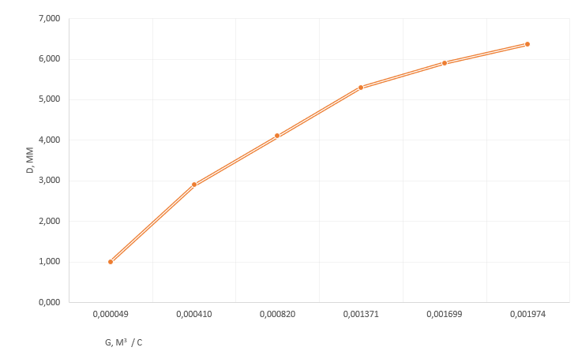
Рисунок 3.2.1 - Залежність витрат повітря від розміру отворів

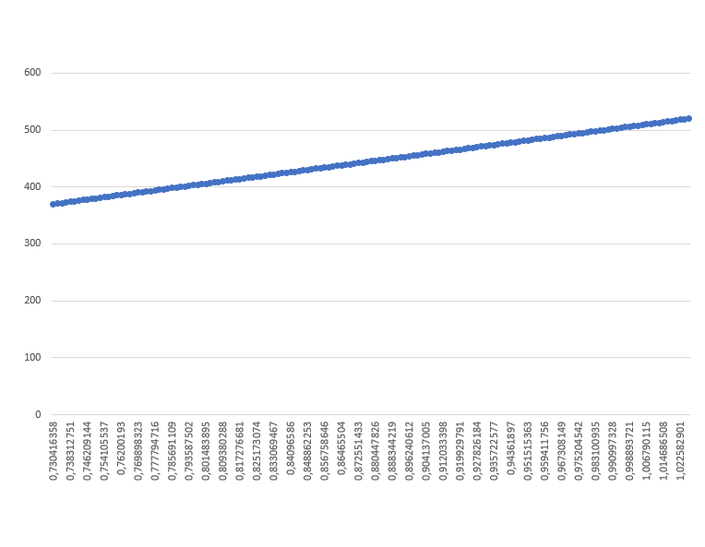
В перфораційній стінці наявні 462 отвори, 168 в першій камері, розташованих один від одного в 10 мм по ширині та 20мм по довжині та 294 отвори в другій камері, розташованих один від одного в 10 мм по ширині та 38мм по довжині
Рисунок 3.2.2 - Залежність витрат повітря від кількості отворів
Для попередніх розрахунків припустиму середню швидкість потоку повітря 1,2 м/с
Для розрахунку потрібного тиску всередині пневмокамери, щоб забезпечити переміщення картону з такою швидкістю, використаємо рівняння Бернуллі та рівняння для визначення витрат повітря.
T=293.15 K (20 °C)
V_{п}=1.2 м/с
Площа перерізу одного отвору S

$$\begin{aligned}S=\frac{πⅆ^{2}}{4}=\frac{π×6.36}{4}\frac{2}{0}3.18×{10}^{-5}м^{2}\#\end{aligned}$$

Загальна площа отворів S_{заг} =S$×$n=3.18*10⁻⁵≈ 0.0147м²
Для знаходження потрібного надлишкового тиску використаємо формулу:
$$P=S*\frac{p}{RT}*(1-\frac{σ^{2}}{ξ^{2}}-2ln⁡(σ)$$

Приймемо σ = 0.8 та ξ = 1
$$P=S*\frac{p}{RT}*(1-0,64-2*(-0,223)$$

$$P=0,0147*\frac{p}{8,314*293.15}*0,806$$

$$0.01764=\frac{0.01185*p}{8,314*293.15}$$

$$p≈\frac{0.01185* 0.01764}{8,314*293.15}$$

$$p≈3632$$

Таким чином тиск у пневмокамері буде дорівнювати 104957 Па
Тепер розрахуємо витрати повітря, для розрахунків процес будемо вважати ізотермічним, при 20 °C (або 293.15 К)
Густина повітря при нормальних умовах ρ≈1.204кг/м³
Газова стала для повітря R= 287.05 Дж/(кг·К)
Для ізотермічного процесу витрати повітря через отвір можна можна знайти за такою формулою:
$$G=C_{d}⋅S⋅\sqrt{2⋅ΔP/ρ}$$

C_{d} =0.8 – коефіцент витрати
S площа поперечного перерізу отвору
ΔP різниця тисків = $3632$
ρ густина повітря при температурі 20 °C ≈1.204 кг/м3

$$G=0.8⋅3.18×{10}^{-5}⋅\sqrt{2⋅\frac{3632}{1.204}}$$

$$G=1.97⋅{10}^{-3}м^{3}/с$$

Тепер можна знайти загальну витрату повітря з усіх отворів:
$$G_{заг}=1.97⋅{10}^{-3}⋅462=0.9101м^{3}/с$$

Розрахунок конвеєру та стрічки
Знаючи загальну довжину стрічки у 1164мм, та ширину у 420 мм також товщину у 3 мм знайдемо площу поперечного перерізу стрічки та об’єм стрічки.

S_{пер} = 0.003м×0.42м=0.00126м²

V_{ст} = 0.00126м² × 1.186м = 0.001496м³

Знаючи об’єм можна знайти загальну масу стрічки, припустимо густину гуми ρ = 1200кг/м³

m = V_{ст} × ρ = 0.00149 м³ × 1200 кг/м³=1.793 кг

Для наступних розрахунків знайдемо коефіцієнт згинання, між натяжним роликом та приводним шківом з кутом 160°

$$k_{1}=(π ⋅(160/180)^{2})^{0.5}=1.649$$

Тепер знаючи масу, можемо знайти силу натягу стрічки за допомогою формули:
$F=μ⋅m⋅g⋅k$,
де $μ$ – коефіцієнт тертя між стрічкою та барабаном, враховуючи що барабан стальний та повністю сухий = 0.3, m – маса стрічки, g - прискорення вільного падіння (9.81 м/с²).
$$F=0.3⋅1.793⋅9.81⋅1.649=10.19 Н$$
Знаючи силу натягу можна розрахувати потужність двигуна, напруження в стрічці (σ) та момент сили на ведучому шківі, ккд (η) приймемо 0.8 – середній для стрічкових конвеєрів.
$$σ=\frac{F}{S}$$

$$σ=\frac{10.19}{0.0126 м^{2}}=8087.3Па$$

$P=F⋅v ⋅ η=10.19⋅1.2*0.8=9.81Вт$,

де v – швидківсть руху стрічки.

$$M=F ⋅ \frac{D}{2}= 10.19 ⋅ \frac{0.044}{2}=0.227Н⋅м$$

Висновок до розділу 3:
Завдяки проведеним розрахункам було визначено витрати повітря через один отвір, а також загальну витрату повітря всієї системи. Крім того, було знайдено необхідний надлишковий тиск у камері для досягнення швидкості направленого струменю повітря у 1.2 м/с. Ці результати є важливими, оскільки вони надають ключову інформацію для подальшого проектування і оптимізації роботи системи. Також було проведено розрахунок стрічки конвеєра, та потрібну потужність двигуна для ведучого шківу, для переміщення стрічки з потрібною швидкістю. Точне визначення витрат повітря та потрібної потужності двигуна дозволяє ефективніше транспортувати картон та управляти подачею повітря і забезпечувати стабільну роботу системи.. Таким чином, проведені розрахунки дають змогу правильно обрати компресор із відповідним рівнем нагнітання тиску, що сприятиме підвищенню ефективності та надійності роботи.

Список використаних джерел
- PAPER POSITION CONTROL SYSTEM OF THERMAL PRINTER AND THE METHOD THEREOF : patent KR20060078531A South Korea : B41J11/46;. Applied on 31.12.2004 ; published on 05.07.2006. 11 p.
- Інтернет джерело Самонаклади. Майстерня свого діла. URL: https://msd.com.ua/ofsetnij-druk/samonakladi/
- Handbook of Conveying and Handling of Particulate Solids. Elsevier, 2001. URL: https://doi.org/10.1016/s0167-3785(01)x8001-9
- Rehei I. I., Behen P. I. Blanks extraction and feeding devices of semi-finished cardboard in the technological section of packaging equipment: analysis, perspectives and ways of improvement. Printing and Publishing. 2023. Vol. 1, no. 85. P. 164–173. URL: https://doi.org/10.32403/0554-4866-2023-1-85-164-173
- McGuire P. M. Conveyors: Application, selection, and integration. Boca Raton : CRC Press, 2010. 193 p.
- Іванко А.І. Обрізування аркушевих матеріалів у пневматичних транспортувальних системах / А. І. Іванко., О.С. Марченко // Технологія і техніка друкарства. 2020. Вип. 2(52) С. 69-74
- Пат. України на кор. мод. № 123600. B42C 5/04. Пристрій для обрізування аркушевого матеріалу / А. І. Іванко. Заявл. 23.11.2017; Опубл. 26.02.2018. Бюл. № 4, 2018. 4 с.
- Ivanko, А. І. &Pidvyshenna, O.V. (2019). Use of pneumatic devices for manufacturing cardboard reamers. Journal of International scientific and practical conference ‘Science, engineering and technology: global and current trends’, 120–122
- Топольницький П. В. Нові технології та пристрої для різання поліграфічних матеріалів та книжково-журнальних блоків : навч. посіб./П.В.Топольницький, О. Б. Книш. — Львів : Афіша,2003. — 88 с
- Регей І. І. Споживче картонне паковання (матеріали, проектування, обладнання для виготовлення) : навч. посіб. / Іван Іванович Регей. — Львів : УАД, 2011. — 144 с
- Хведчин Ю. Й. Брошурувально-палітурне устаткування. Ч. 2 : Палітурне устаткування : підручник / Ю. Й. Хведчин. — Львів : УАД, 2007. — 392 c
- Шостачук Ю. О. Техніка і технологія сучасного поліграфічного виробництва : навч. посіб. / Ю. О. Шостачук. — К. : НТУУ «КПІ», 2009. — 244 с
- Чехман Я.І. та ін. Друкарське устаткування. – Львів, 2005. – 540 с.
- . Іванко А. І. Безмарзанний спосіб обрізування аркушевих матеріалів у потокових лініях / А. І. Іванко // ХХV Міжнарод. наук.-практ. конф. з пробл. вид.-полігр. галузі: тези доп., Київ 16 листоп. 2017 р. «УкрНДІСВД». К., 2017. C. 40–41
- Іvanko A. Pneumatic transportation systems of sheet material / A. Іvanko, O. Marchenko // VII International scientific conference ‘Advanced technologies in mechanical engineering’, Institute of Engineering Mechanics and Transport / Lviv Polytechnic National University. Lviv–Zveniv, 5–9 February 2018. P. 15–17.
- Ivanko А. І. Use of pneumatic devices for manufacturing cardboard reamers / А. І. Ivanko, O.V. Pidvyshenna // International scientific and practical conference ‘Science, engineering and technology: global and current trends’ / Czech technical university in Prague, CzechRepublic. December 27–28, 2019. P. 120–122.
- А. Іванко А. І., Юхименко І. В. Пристрій для транспортування картонних розгорток у зону технологічної обробки. Технологія і техніка друкарства. 2023. № 2(80). С. 75–85. URL: https://doi.org/10.20535/2077-7264.2(80).2023.291793
- Ривак П.М. Забезпечення стабільності роботи папероживильної системи у машинах аркушевого офсетного друку/ П.М. Ривак//Технологія і техніка друкарства.2008.
- Air bearing mechanism for flattening paper in a printing machine : patent EP1209539A2 United States : B65H5/22; G03G15/00; G03G15/16;. Applied on 26.11.2001 ; published on 29.05.2002. 7 p
- Method and apparatus for feeding sheets : patent US005803447A United States : B65H5/08. No. 5803447 ; published on 08.09.1998. 14p

Додатки:
